Les Familles VALANGE - LONGUEVILLE et apparentées
Ont la profonde tristesse de vous faire part du décès de
Madame Marguerite VALANGE
Veuve de Monsieur Paul LONGUEVILLE
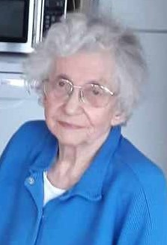

Née le 02 février 1930
Décédée le 04 avril 2024
Les funérailles religieuses auront lieu ce mercredi 10 avril à 10h00 en l’Eglise Saint Pierre Neuville à Montignies – Sur - Sambre, suivies de l’incinération au Crématorium de Gilly à 11h30. Les cendres seront inhumées dans le columbarium familial au cimetière de Couillet Fiestaux vers 14h30.
La défunte repose au Funérarium HEREMANS - SCHOTSMANS rue du Taillis – Pré 106 à 6200 Châtelineau où un dernier hommage peut lui être rendu
ces lundi et mardi de 17h00 à 19h00.
La levée du corps aura lieu ce mercredi 10 avril à 09h15.

Toute l’équipe des funérailles HEREMANS – SCHOTSMANS vous présente ses sincères condoléances.

Ce présent avis tient lieu de faire-part.

Funérailles HEREMANS-SCHOTSMANS
Châtelineau - 071/38.10.80 – 0476/71.10.28
Vos condoléances par e-mail : funerailles-heremans-schotsmans@hotmail.com

